**Ejercicio**

Modelar un pequeño equipo de desarrollo con las siguientes características:

* + Todo miembro del equipo tiene cuenta de correo, login y password para acceder a la intranet de la empresa
  + En el equipo de desarrollo distinguimos analistas, programadores y jefes de proyecto
  + El jefe de proyecto tiene un porcentaje fijo de bonificación sobre el precio del proyecto, independientemente éste
  + Los analistas están especializados por áreas (recursos humanos, logística, etc.). Se almacena para cada área de especialización los años de experiencia
  + Cada miembro tiene un *teamleader* que es otro miembro del equipo

Representar el diagrama de clases correspondiente.

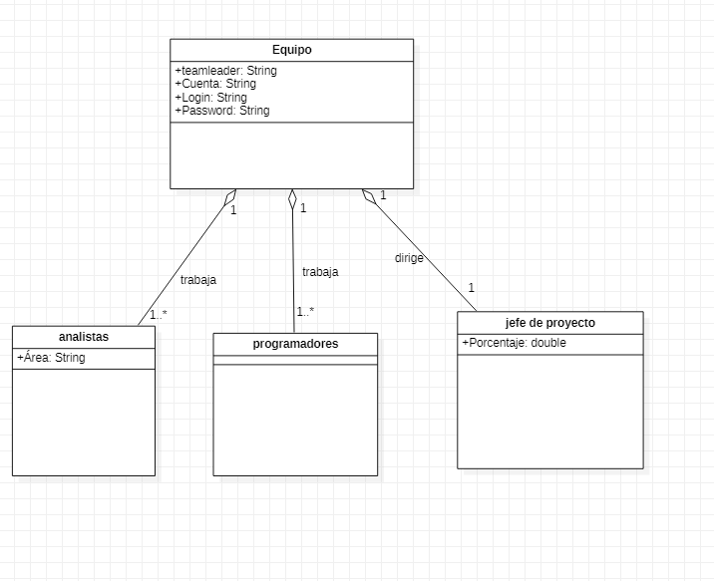

Córreo, login, password y teamleader son atributos de equipo, porque se aplican a todos los miembros del equipos, todos son strings porque consisten en nombres o cadenas de caracteres. Área está en analista porque es exclusiva a ellos, y lo mismo con porcentaje y trabajadores. Área es String porque es un nombre, y porcentaje es un double porque es un número decimal. Analista y porgramaciones tienen relaciones 1-muchos a 1 con equipo, porque varios analistas/trabajadores trabajan en un equipo. Jefe de proyecto tiene una relación 1-1 con equipo, porque un jefe dirige un equipo. Todas las relaciones son agregaciones porque, aunque el equipo se disuelva, los trabajadores pueden ser trasladados a otro equipo.

Según el diagrama anterior representar la siguiente situación en un diagrama de objetos:

* + Fernando y María son programadores
  + Fernando tiene como *teamleader* a Ignacio que es el jefe de su proyecto
  + María tiene a Laura como *teamleader*. Laura es una analista con experiencia en las áreas de RRHH y finanzas
  + El *teamleader* de Laura es Ignacio